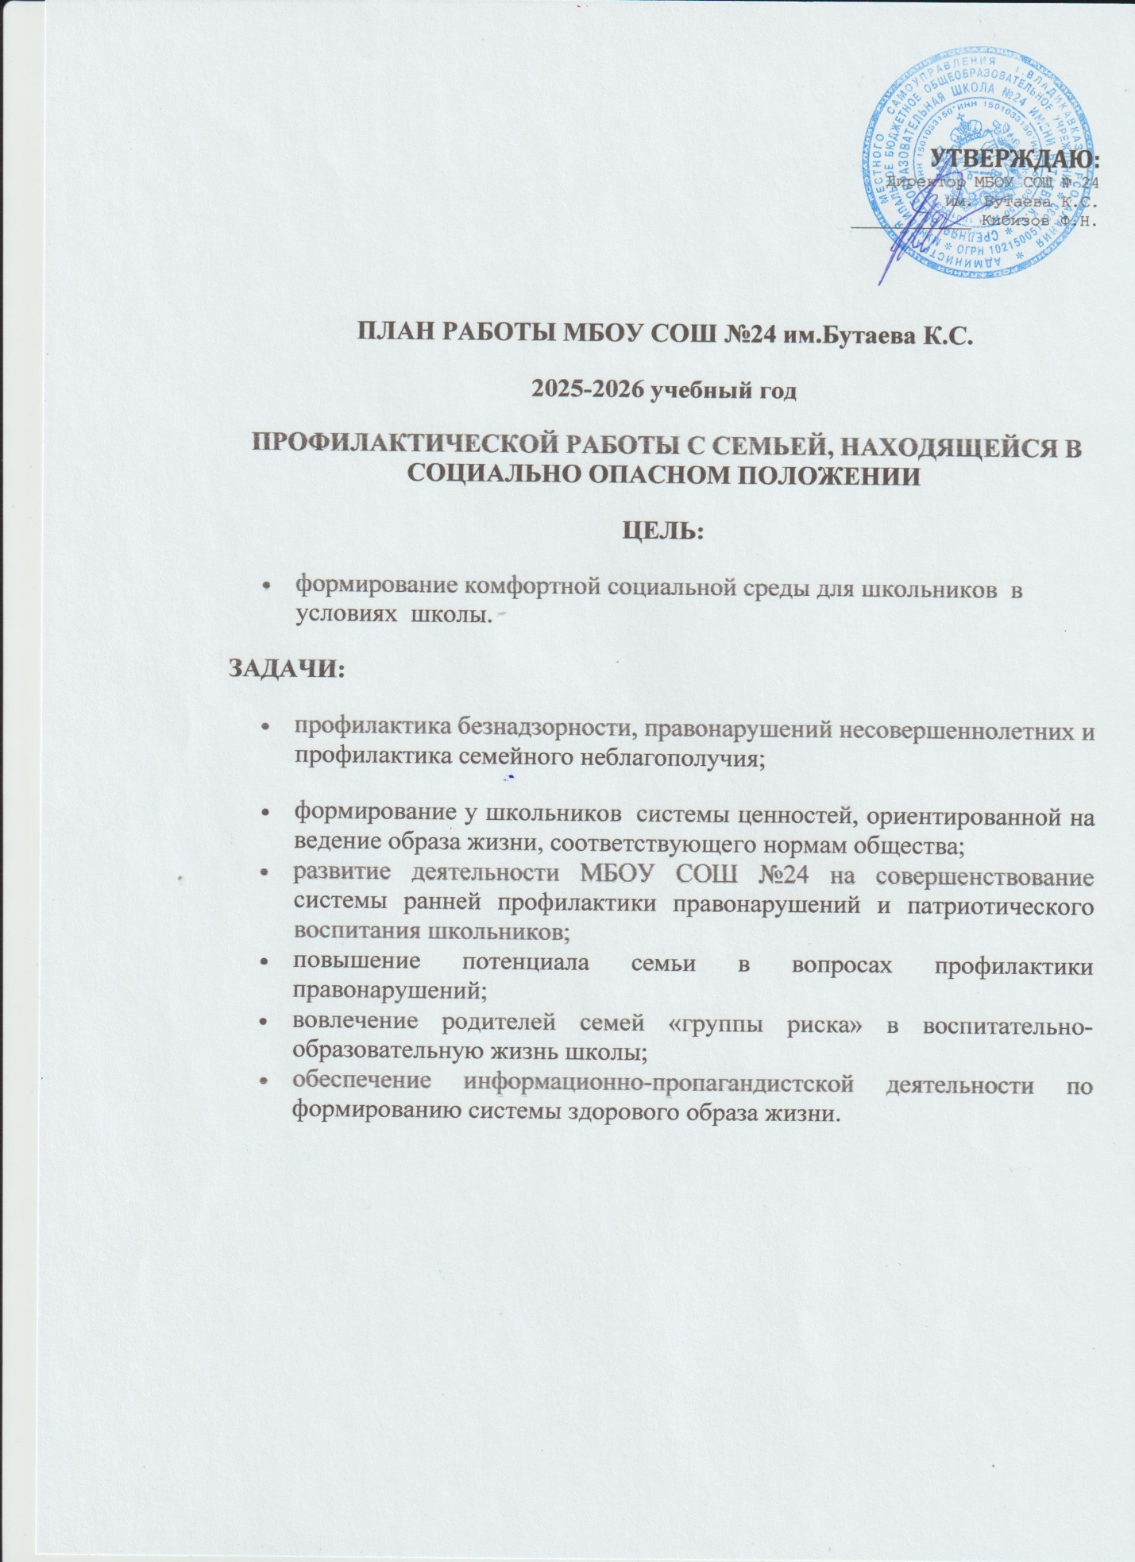

1.ОРГАНИЗАЦИОННЫЕ МЕРОПРИЯТИЯ
№ | Мероприятия | Исполнители | Сроки
1 | Составление банка данных семей «группы риска» и неблагополучных семей и организация контроля за ними | зам.директора по ВР  классный руководитель | в течение года
2 | Посещение детей на дому с целью выявления жилищно-бытовых условий воспитанников из семей «группы риска» | зам.директора по ВР  классный руководитель | в течение года
3 | Выявление неблагополучных, неполных, малообеспеченных семей, детей, состоящих под опекой | зам.директора по ВР  классный руководитель | постоянно
4 | Составление плана работы по профилактике безнадзорности и правонарушений для каждой группы | зам.директора по ВР  классный руководитель | сентябрь
5 | Выявление детей, длительное  время не посещающих школу, принятие мер по возвращению их в школу | зам.директора по ВР  классный руководитель | по факту пропуска
6 | Проведение семинаров с учителями по проблемам правонарушений несовершеннолетних | зам.директора по ВР  классный руководитель | 4 раза в год
7 | Анализ работы школы по профилактике правонарушений | зам.директора по ВР  классный руководитель | май

2.ПРОФИЛАКТИКА СЕМЕЙНОГО "НЕБЛАГОПОЛУЧИЯ" И РАЗВИТИЕ ПЕДАГОГИЧЕСКОЙ КУЛЬТУРЫ РОДИТЕЛЕЙ
№ | Мероприятия | Исполнители | Сроки
1 | Выявление и постановка на учет неблагополучных семей, в которых родители ненадлежащим образом исполняют родительские обязанности по воспитанию, содержанию, обучению детей, жестоко с ними обращающихся | зам.директора по ВР  классный руководитель | по мере необходимости
2 | Организация рейдов по семьям с целью выявления семей, находящихся в социально-опасном положении | зам.директора по ВР  классный руководитель инспектор ПДН | в течение года  (1 раз в квартал)
3 | Проведение совместных рейдов по неблагополучным семьям с целью оказания практической помощи | зам.директора по ВР  классный руководитель инспектор ПДН | в течение года  (1 раз в месяц)
4 | Организация мероприятий по воспитанию родительской ответственности, пропаганде семейных ценностей, подготовки молодежи к семейной жизни (Дней семьи, клубов семейного общения, спортивных соревнований, родительских клубов и т.д.) | зам.директора по ВР  классный руководитель педагоги | в течение года
5 | Организация правового просвещения родителей | зам.директора по ВР  классный руководитель педагоги | обновление стенда в течение года
6 | Оказание методической помощи педагогическим коллективам в разработке личностно- ориентированных и социально значимых методик по предупреждению асоциального поведения детей | зам.директора по ВР  классный руководитель педагоги | в течение года
7 | Организация адресной социальной, материальной, психологической помощи неблагополучным семьям, малообеспеченным семьям | зам.директора по ВР  классный руководитель педагоги | в течение года
8 | Собеседование со школьниками группы «риска» их родителями по вопросу летней занятости | зам.директора по ВР  классный руководитель | апрель

3.ПРОФИЛАКТИЧЕСКАЯ РАБОТА С ДЕТЬМИ
№ | Мероприятия | Исполнители | Сроки
1 | Акция «Вместе ради детей» | зам.директора по ВР  классный руководитель педагоги медсестра | март
2 | Вовлечение детей в дополнительное образование | зам.директора по ВР  классный руководитель | в течение года  (2 раза в месяц)
3 | Организация обследования условий жизни детей, находящихся под опекой, и детей из «группы риска» | зам.директора по ВР  классный руководитель | в течение года
4 | Организация медицинского обследования школьников | медсестра | март
5 | Профилактические беседы с детьми на темы:  «Быть здоровым – модно»  «Как сохранить здоровье»  «Чтобы не было слёз»  «В здоровом теле – здоровый дух» и т.д. | зам.директора по ВР  классный руководитель | в течение года
4 .ИНФОРМАЦИОННО-МЕТОДИЧЕСКОЕ ОБЕСПЕЧЕНИЕ ПРОФИЛАКТИКИ ПРАВОНАРУШЕНИЙ НЕСОВЕРШЕННОЛЕТНИХ
№ | Мероприятия | Исполнители | Сроки
1 | Обзор новинок психолого-педагогической литературы по проблемам нравственно-правового воспитания школьников | зам.директора по ВР  классный руководитель | регулярно на совещаниях и педсоветах
2 | Организация и проведение семинаров по проблемам педагогического общения с детьми, нравственно-правового воспитания | зам.директора по ВР  классный руководитель | в течение года
3 | Заполнение социальных паспортов на семьи «группы риска» | зам.директора по ВР  классный руководитель | в течение года
4 | Организация родительских собраний с обсуждением вопросов по данной теме | зам.директора по ВР  классный руководитель | 1 раз в полугодие
5 | Просветительская работа на официальном сайте МБОУ «Профилактика безнадзорности и правонарушений» | зам.директора по ВР  классный руководитель | в течение года

5.ВЗАИМОДЕЙСТВИЕ С РОДИТЕЛЯМИ
№ | Мероприятия | Исполнители | Сроки
1 | Оформление информационного уголка для родителей с телефонами и адресами социальных служб по охране прав детей | зам.директора по ВР  классный руководитель | в течение года
2 | Проведение родительских собраний в группах по вопросам воспитания и развития детей дошкольного возраста | зам.директора по ВР  классный руководитель | по плану
3 | Разработка и распространение памяток среди родителей; оформление стендовой информации; групповых папок на тему «Права детей», «Жестокое обращение с детьми» | зам.директора по ВР  классный руководитель | в течение года
4 | Организация и проведение рейдов по посещению детей и семей на дому, находящихся в социально-опасном положении | зам.директора по ВР  классный руководитель | в течение года
5 | Совместная деятельность с родительской общественностью и родительским комитетом по оказанию неблагополучным семьям посильной помощи | зам.директора по ВР  классный руководитель | по мере необходимости
6 | Консультирование родителей по вопросам развития и воспитания детей, оказание адресной помощи | педагог-психолог учитель-логопед | по мере необходимости
7 | Консультация:  - «Характер воспитания и моральный климат в семье, законопослушное поведение родителей»;  - «Если ребенок грубит»;  - «Агрессивные дети»,  - «Обиды»,  - «Сценарий жизни».  - «Любить ребенка. КАК?»  - размещение информации «Телефон доверия – шаг к безопасности» | зам.директора по ВР  классный руководитель | в течение года
Организация совместной деятельности с родителями воспитанников:
8 | - консультации на темы:  - «Характер воспитания и моральный климат в семье, законопослушное поведение родителей»,  - «Поощрение и наказание»  - «Отец в воспитании»,  - «Жестокое обращение с детьми», «Создание благоприятной семейной атмосферы»;  - спортивные праздники;  - дни здоровья;  • - конкурсы:  - «Символ года»,  - «Край любимый, край родной – нет тебя любимей»,  - «Наполни душу красотой» и т.д.  • - праздники:  - «Здравствуй, осень»,  - «День матери»,  - «Новогодняя сказка»,  - «День защитника Отечества»,  - «Праздник Весны»,  - «Прощай, Масленица»,  - «День защиты детей» и др. | зам.директора по ВР  классный руководитель | в течение года
9 | Выпуск информационных листов и буклетов:  - «Права и обязанности родителей»;  -«ЗОЖ»;  -«Вредные привычки»;  - «Жестокое обращение с детьми»;  - «Заповеди для родителей по созданию благоприятной атмосферы в семье»;  - «Домашнему насилию нет оправданий»;  - «Это должен знать каждый родитель» | зам.директора по ВР  классный руководитель | в течение года
10 | Консультативный пункт для родителей детей, не посещающих детский сад (по плану консультативного клуба) | зам.директора по ВР  классный руководитель | в течение года
6.РАБОТА С ПЕДАГОГАМИ
№ | Мероприятия | Исполнители | Сроки
1 | Изучение статуса семей и условий жизни ребенка | зам.директора по ВР  классный руководитель | август-сентябрь
2 | Организация учёта и формирование реестра данных семей, находящихся в социально-опасном положении | зам.директора по ВР  классный руководитель | октябрь, корректировка в течение всего учебного года
3 | Контроль, наблюдения за детьми | воспитатели | ежедневно
4 | Изучение причин неблагополучия семьи | зам.директора по ВР  классный руководитель | по мере выявления
5 | Разработка индивидуальных планов на группах коррекции и сопровождения несовершеннолетних, семей, находящихся в социально-опасном положении | зам.директора по ВР  классный руководитель | по мере выявления
6 | Осуществление оперативного взаимообмена информацией с образовательными учреждениями о детях, находящихся в трудной жизненной ситуации, детях и семьях, находящихся в социально-опасном положении | зам.директора по ВР  классный руководитель | в соответствии с запросом в течение года
7 | Организация контроля в МБОУ по профилактике безнадзорности и правонарушений несовершеннолетних | зам.директора по ВР  классный руководитель | в течение года
8 | Консультация «Методические рекомендации по организации деятельности по профилактике безнадзорности, правонарушений несовершеннолетних и профилактике семейного неблагополучия» | зам.завед;  старший воспитатель;  педагоги | октябрь
9 | Участие в благотворительных акциях для улучшения материального положения детей в малоимущих семьях | зам.директора по ВР  классный руководитель | 1 раз в год
10 | Заседание ПМПк в МБОУ СОШ №24 с детьми, нуждающимися в коррекционной работе | Члены ПМПк | май
7. ТЕМЫ ГРУППОВЫХ И ИНДИВИДУАЛЬНЫХ КОНСУЛЬТАЦИЙ
№ | Тема | Исполнители | Форма организации
1 | «Защитим детей от жестокого обращения» | зам.директора по ВР  классный руководитель | беседа за круглым столом
2 | «Я – хороший родитель» | зам.директора по ВР  классный руководитель | групповой обучающий тренинг
3 | «Дети – цветы жизни» | зам.директора по ВР  классный руководитель | беседа с использованием методов арт-терапии
4 | «Ложные иллюзии» | зам.директора по ВР  классный руководитель | диспут с использованием методов театрализации
5 | «Наши руки не для скуки» | зам.директора по ВР  классный руководитель | творческая мастерская
6 | «Ребенок учится тому, что видит у себя в дому» | зам.директора по ВР  классный руководитель | познавательно - развлекательное мероприятие
7 | «Счастлив тот, кто счастлив дома» | зам.директора по ВР  классный руководитель | беседа с использованием методов арт-терапии
8 | «Семейные заповеди» | зам.директора по ВР  классный руководитель | групповой обучающий тренинг

8.ВЗАИМОДЕЙСТВИЕ С СУБЪЕКТАМИ СИСТЕМЫ ПРОФИЛАКТИКИ И СОЦИАЛЬНЫМИ ПАРТНЕРАМИ.
№ | Мероприятия | Исполнители | Форма организации
1 | Комитет по образованию отдел школьного образования | зам.директора по ВР  классный руководитель | Постоянно
2 | Отдел опеки и попечительства над несовершеннолетними | зам.директора по ВР  классный руководитель | Постоянно

